Poroton-S9-MW (MiWo) Planziegel verfüllt

wienerberger

Eigenschaften

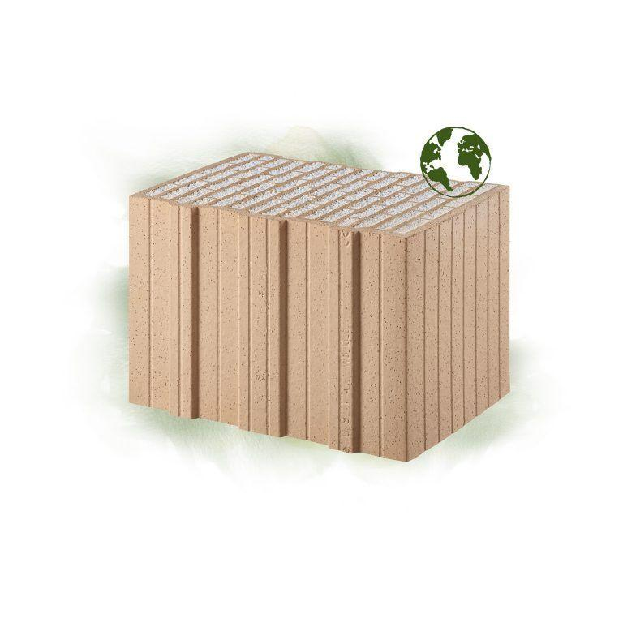

Druckfestigkeitsklasse

10

Feuerbeständigkeit

90 min

Feuerwiderstandsklasse

REI-M 90

Format

12 DF, 14 DF

Produkt

Steine

Werkstoff

Ziegel

bewertetes Schalldämm-Maß Rw, R (dB)

49,30 - 51,10

Breite (mm)

365,00 - 425,00

Höhe (mm)

249,00

Länge (mm)

248,00

Dämmstoff

Mineralwolle

Zulassungs-/Prüfzeugnis-Nr

Z-17.1-1145

Geeignet für Erdbebenzone

0,00 - 3,00

Gewicht (kg)

17,80 - 19,30

Rohdichteklasse Mauerstein (kg/dm³)

0,80

U-Wert (W/(m²K))

0,20 - 0,23

Wärmeleitfähigkeit (W/(m\*K))

0,09

Bedarf Ziegel (Stück/m³)

38, 44

Paketinhalt Stück

40, 60

System

Poroton | Mineralwolle

Bedarf Ziegel (Stück/m²)

16

Wasserdampfdurchlässigkeit (µ)

5/10

Ausnutzungsfaktor im Brandfall αfi

≤ 0.70

Rechenwert der Eigenlast (kN/m²)

3,83, 3,29

Charakteristischer Wert der Mauerwerksdruckfestigkeit fk (MN/m²)

4,6

Arbeitszeitrichtwert voll (h/m²)

0,46

Arbeitszeitrichtwert gegliedert (h/m²)

0,52